**Komunikat z zawodów strzeleckich**

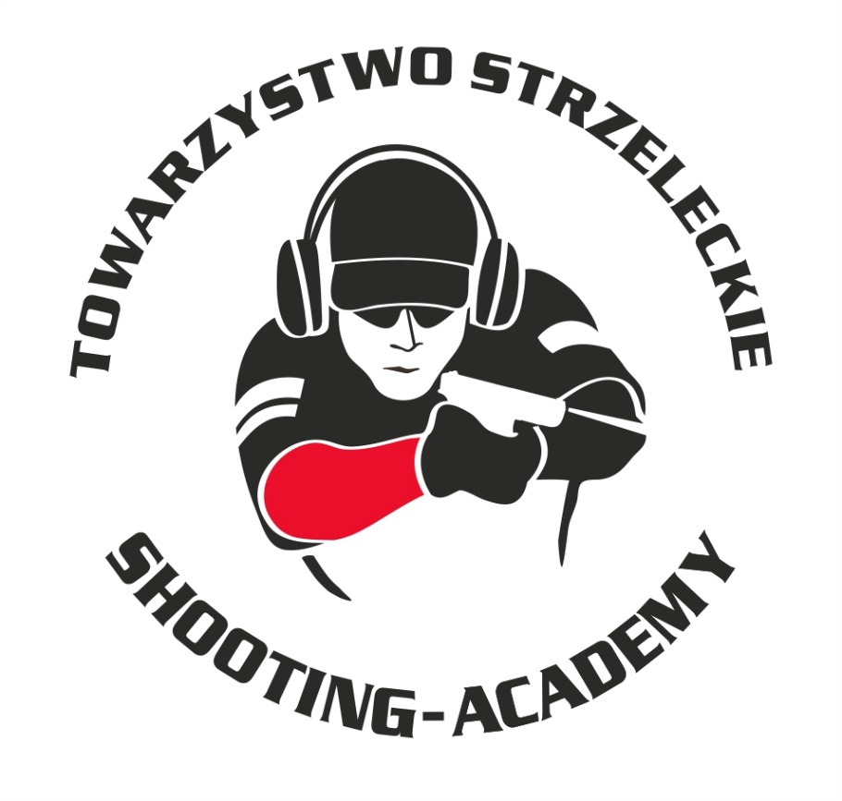

Organizator :

**Towarzystwo Strzeleckie Shooting-Academy**

Termin :

**27.04.2025 r.**

Miejsce :

**Strzelnica Shooting-Academy Parzęczew k/Łodzi**

# Karabin Centralnego Zapłonu 50m Open

| # | zawodnik | klub | wynik |
| --- | --- | --- | --- |
| 1 | KONIECZNY Kamil | SHOOTING-ACADEMY Łódź | 101 |
| 2 | KUŹNIAK Wojciech | SHOOTING-ACADEMY Łódź | 98 |
| 3 | KUŹNIAK Paweł | SHOOTING-ACADEMY Łódź | 94 |
| 4 | SZYSZKA Łukasz | SHOOTING-ACADEMY Łódź | 92 |
| 5 | OSIECKI Konrad | SHOOTING-ACADEMY Łódź | 89 (2x10) |
| 6 | STARZYŃSKI Piotr | SHOOTING-ACADEMY Łódź | 89 (1x10) |
| 7 | BIELIŃSKI Artur | SHOOTING-ACADEMY Łódź | 81 |
| 8 | ZIEMECKI Grzegorz | SHOOTING-ACADEMY Łódź | 74 (5x8) |
| 9 | WOŹNIAK Marcin | SHOOTING-ACADEMY Łódź | 74 (4x8) |
| 10 | CIESIELSKA Jolanta | SHOOTING-ACADEMY Łódź | 70 |

# Karabin Centralnego 50m Standard

| # | zawodnik | klub | wynik |
| --- | --- | --- | --- |
| 1 | DEREDAS Rafał | SHOOTING-ACADEMY Łódź | 97 |
| 2 | WOŹNIAK Marcin | SHOOTING-ACADEMY Łódź | 83 |
| 3 | STARZYŃSKI Piotr | SHOOTING-ACADEMY Łódź | 80 (3x8) |
| 4 | FTOMOV Seweryn | SHOOTING-ACADEMY Łódź | 80 (2x8) |
| 5 | KIEMONA Jerzy | SHOOTING-ACADEMY Łódź | 79 |
| 6 | ZIEMECKI Grzegorz | SHOOTING-ACADEMY Łódź | 76 |
| 8 | OLCZYK Krzysztof | SHOOTING-ACADEMY Łódź | 74 |
| 9 | SADOWSKI Zbigniew | SHOOTING-ACADEMY Łódź | 67 |
| 10 | BIELIŃSKI Artur | SHOOTING-ACADEMY Łódź | 53 |

# Karabin Bocznego Zapłonu 50 m Open

| # | zawodnik | klub | wynik |
| --- | --- | --- | --- |
| 1 | -------------------- | ----------------- | ------- |

# Karabin Bocznego Zapłonu 50m Standard

| # | zawodnik | klub | wynik |
| --- | --- | --- | --- |
| 1 | ----------------- | ---------------- | --------- |

# Pistolet Centralnego Zapłonu 25m

| # | zawodnik | klub | wynik |
| --- | --- | --- | --- |
| 1 | BIELIŃSKI Jarosław | SHOOTING-ACADEMY Łódź | 96 |
| 2 | WRÓBLEWSKI Sławomir | SHOOTING-ACADEMY Łódź | 89 |
| 3 | KIEMONA Jerzy | KOLIMATOR Łódź | 88 |
| 4 | DEREDAS Rafał | SHOOTING-ACADEMY Łódź | 88 |
| 5 | KONIECZNY Kamil | SHOOTING-ACADEMY Łódź | 878 |
| 6 | STARZYŃSKI Piotr | SHOOTING-ACADEMY Łódź | 77 |
| 7 | BIELIŃSKI Artur | SHOOTING-ACADEMY Łódź | 73 (1x10) |
| 9 | SADOWSKI Zbigniew | SHOOTING-ACADEMY Łódź | 73 (0x10) |
| 10 | SZYSZKA Łukasz | SHOOTING-ACADEMY Łódź | 72 (2x9,3x8) |
| 11 | FTOMOV Seweryn | SHOOTING-ACADEMY Łódź | 72 (2x9,2x8) |
| 12 | OLCZYK Krzysztof | SHOOTING-ACADEMY Łódź | 71 |
| 13 | WOŹNIAK Marcin | SHOOTING-ACADEMY Łódź | 70 (1x11) |
| 14 | OSIECKI Konrad | SHOOTING-ACADEMY Łódź | 70 (0x11) |
| 15 | ZIEMECKI Grzegorz | SHOOTING-ACADEMY Łódź | 54 |
| 16 | KUŹNIAK Paweł | SHOOTING-ACADEMY Łódź | 39 (3x5) |
| 17 | CIESIELSKA Jolanta | SHOOTING-ACADEMY Łódź | 39 (2x5) |
| 18 | KUŹNIAK Wojciech | SHOOTING-ACADEMY Łódź | 38 |

# Pistolet Bocznego Zapłonu 25m

| # | zawodnik | klub | wynik |
| --- | --- | --- | --- |
| 1 | KONIECZNY Kamil | SHOOTING-ACADEMY Łódź | 94 |
| 2 | WRÓBLEWSKI Sławomir | SHOOTING-ACADEMY Łódź | 92 |
| 3 | BIELIŃSKI Jarosław | SHOOTING-ACADEMY Łódź | 90 |
| 4 | WOŹNIAK Marcin | KOLIMATOR Łódź | 70 |
| 5 | ZIEMECKI Grzegorz | SHOOTING-ACADEMY Łódź | 68 |
| Karabinek PCC 25 m   | # | zawodnik | | | klub | wynik | | | | --- | --- | --- | --- | --- | --- | --- | --- | | 1 | | BIELIŃSKI Jarosław | SHOOTING-ACADEMY Łódź | | | 100 | | | | |

# StalLufka Pistolet Centralnego Zapłonu

| # | zawodnik | klub | wynik |
| --- | --- | --- | --- |
| 1 | BIELIŃSKI Jarosław | SHOOTING-ACADEMY Łódź | 16,07 |
| 2 | BIELIŃSKI Artur | SHOOTING-ACADEMY Łódź | 17,86 |
| 3 | ZIEMECKI Grzegorz | SHOOTING-ACADEMY Łódź | 20,78 |
| 4 | STARZYŃSKI Piotr | SHOOTING-ACADEMY Łódź | 22,26 |
| 5 | WOŹNIAK Marcin | SHOOTING-ACADEMY Łódź | 22,30 |
| 6 | OLCZYK Krzysztof | SHOOTING-ACADEMY Łódź | 26,35 |
| 7 | DEREDAS Rafał | SHOOTING-ACADEMY Łódź | 26,89 |
| 8 | OSIECKI Konrad | SHOOTING-ACADEMY Łódź | 27,60 |
| 9 | SZYSZKA Łukasz | SHOOTING-ACADEMY Łódź | 29,75 |
| 10 | CIESIELSKA Jolanta | SHOOTING-ACADEMY Łódź | 132,41 |

Karabinek PCC StalLufka

| # | zawodnik | klub | wynik |
| --- | --- | --- | --- |
| 1 | BIELIŃSKI Jarosław | SHOOTING-ACADEMY Łódź | 11,77 |

# Strzelba Dynamiczna 10 strzałów Manual

| # | zawodnik | klub | wynik |
| --- | --- | --- | --- |
| 1 | WOŹNIAK Marcin | SHOOTING-ACADEMY Łódź | 12,96 |
| 2 | KUŹNIAK Wojciech | SHOOTING-ACADEMY Łódź | 15,65 |
| 3 | ZIEMECKI Grzegorz | SHOOTING-ACADEMY Łódź | 17,54 |
| 4 | OLCZYK Krzysztof | SHOOTING-ACADEMY Łódź | 19,54 |
| 5 | SZYSZTKA Łukasz | SHOOTING-ACADEMY Łódź | 22,28 |
| 6 | BIELIŃSKI Artur | SHOOTING-ACADEMY Łódź | 46,00 |
| 7 | STARZYŃSKI Piotr | SHOOTING-ACADEMY Łódź | 91,90 |

# Strzelba Dynamiczna 10 strzałów Semi-Auto

| # | zawodnik | klub | wynik |
| --- | --- | --- | --- |
| 1 | WOŹNIAK Marcin | SHOOTING-ACADEMY Łódź | 20,86 |
| 2 | ZIEMECKI Grzegorz | SHOOTING-ACADEMY Łódź | 22,74 |
| 3 | DEREDAS Rafał | SHOOTING-ACADEMY Łódź | 33,99 |
| 4 | SADOWSKI Zbigniew | SHOOTING-ACADEMY Łódź | 62,52 |

# Strzelba Statyczna 5 strzałów Manual

| # | zawodnik | klub | wynik |
| --- | --- | --- | --- |
| 1 | ------------------ | -------------------- | ----- |

# Strzelba Statyczna 5 strzałów Semi Auto

| # | zawodnik | klub | wynik |
| --- | --- | --- | --- |
| 1 | KONIECZNY Kamil | SHOOTING-ACADEMY Łódź | 14,24 |
| 2 | STARZYŃSKI Piotr | SHOOTING-ACADEMY Łódź | 21,79 |
| 3 | BIELIŃSKI Artur | SHOOTING-ACADEMY Łódź | 21,90 |

**Obsada sędziowska :**

1. BIELIŃSKI Jarosław – Sędzia na torze/ Sędzia główny zawodów
2. SUZIN Nikodem - Przewodniczący RTI
3. OSIECKI Konrad – Sędzia na torze

*Przewodniczący RTI*

*SUZIN Nikodem*